第五单元 冷战和美苏对峙的世界

第16课 冷战
一、课程标准：
知道杜鲁门主义、德国分裂、“北约”与“华约”，了解美苏“冷战”对峙局面的形成。
二、教学目标：
1、结合教材，说出冷战的含义及表现
2、通过识读地图和分析材料，归纳冷战形成的原因及影响
3、通过分析材料，知道两极格局的形成，认识到国家利益决定着国际关系。
三、教学重难点：
重点：美苏冷战的表现
难点：战后美苏之间冷战的对峙状态的影响
- 教学过程:
导入：1945年5月8日，德国投降。反法西斯战争胜利的曙光就在眼前。时任美国驻苏参赞的凯南却对身边的记者说:“人们在欢呼跳跃···他们以为战争结束了。而战争才刚刚开始。”
一、何为冷战（概念）
阅读课本74页，找出冷战的概念，并说说从概念中可以得到哪些信息。
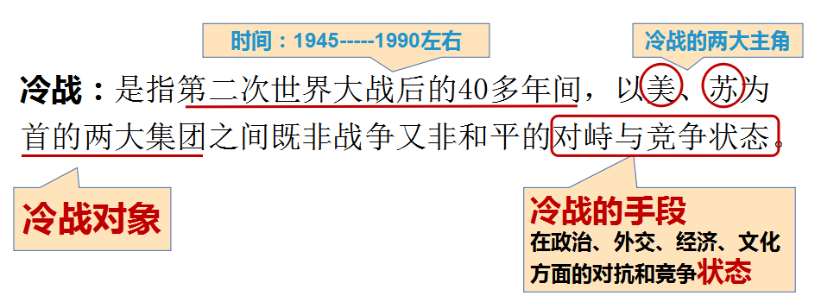

二、为何冷战（原因）
阅读课本74页和相关史事，对比战后美苏在经济、军事等方面的实力对比。
“美国有领导自由世界的使命，以防止共产主义的渗入。我们赢得了胜利，把领导世界的持续重担放在美国人头上，全世界应该采取美国的制度。”
---杜鲁门

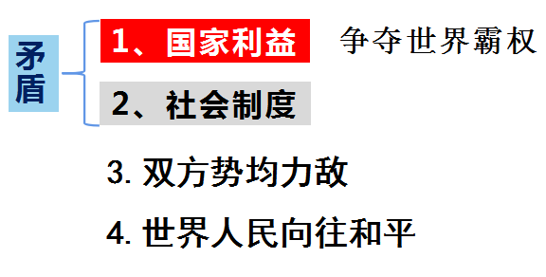
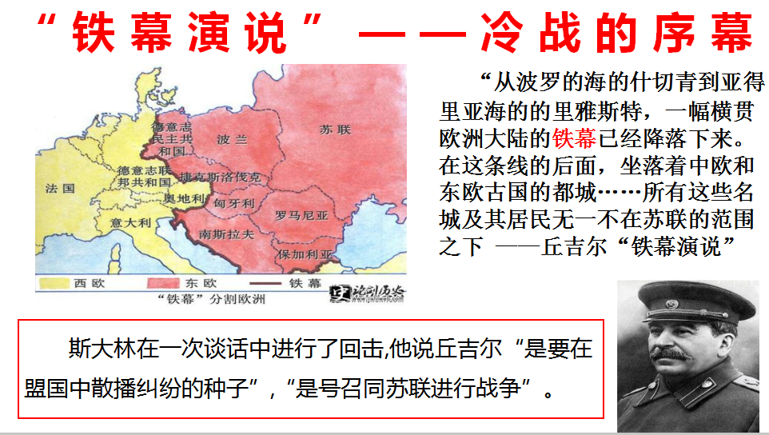
三、如何冷战（表现）
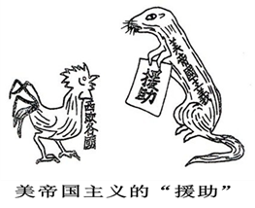
自主预习：冷战的发生P75页部分和76页北约与华约对峙部分
要求：1、时间3min
2、从政治，经济，军事三方面分别标注美国和苏联冷战的表现

美国：
政治：杜鲁门主义（1947）——美、苏战时同盟关系正式破裂！冷战开始！

经济：马歇尔计划（1947）——直接目的：援助西欧恢复经济，稳定资本主义制度
实质：控制西欧，遏制苏联，称霸世界
影响：马歇尔计划是杜鲁门主义的一次大规模运用，也是美
国实施冷战政策的重要步骤。
军事：成立北约（1949）——美国领导地位的标志，也是其争霸世界的工具

过渡：面对美国的遏制和对抗，苏联有什么反映，又是如何应对呢？
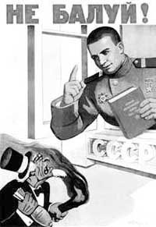
- 苏联人对美国人说
- “你最好别惹我！”
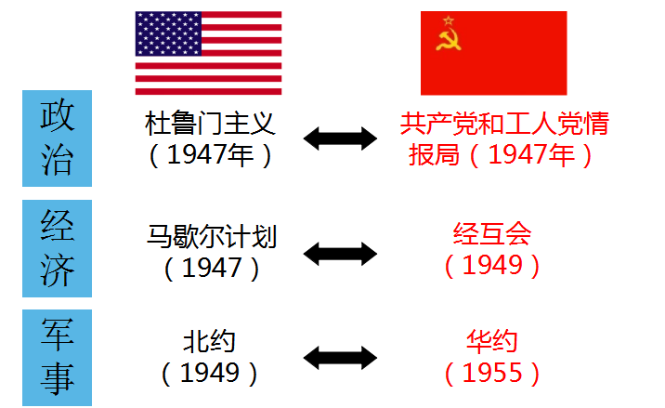

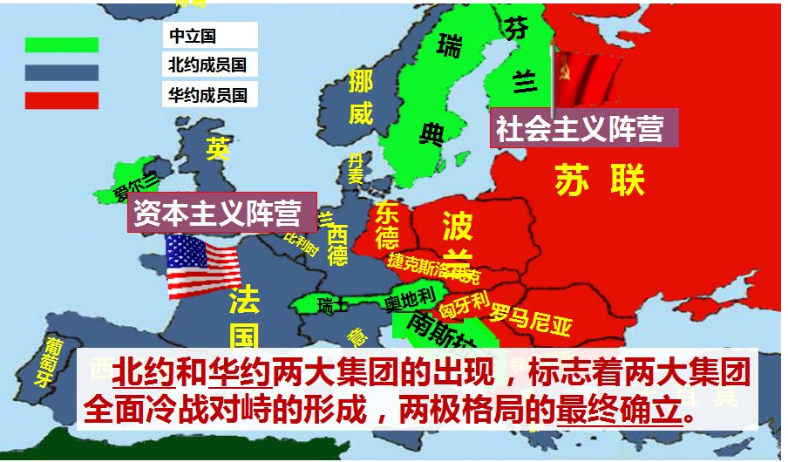

冷战的前沿阵地正是欧洲，尤其是德国。
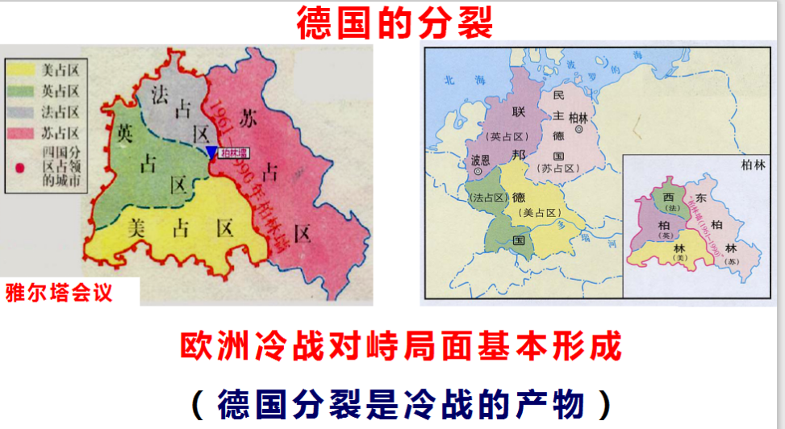
思考：为什么美国和苏联没有直接爆发战争，一决高下，pk掉对方完成称霸世界的目的呢？
因其双方实力相当，且都拥有核武器，一旦双方直接直接爆发战争，后果不堪设想。所以两个之间没有直接发生热战，而且通过政治、经济、军事等方面的对抗和竞争来达到遏制对方，称霸世界的目的。但是，美苏冷战间接导致局部地区的战争。比如朝鲜战争、越南战争。直至1991年苏联解体，两极格局中的一极不复存在，两极对峙格局正式瓦解，美苏冷战页正式结束。
过渡：长达半个世界之久的冷战对世界格局带来巨大影响。
四、冷战如何（影响）
材料一：
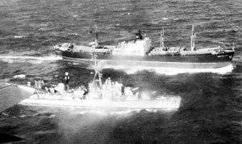
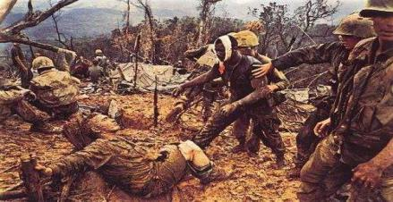
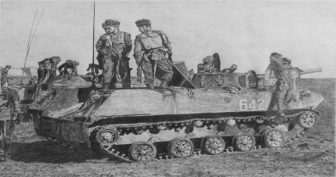
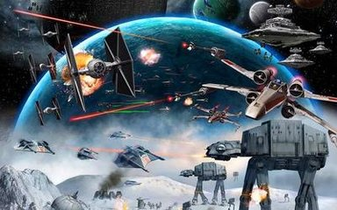
古巴导弹危机
越南战争
苏联入侵阿富汗
星球大战计划

材料二：
在纽约一群青年人狂喊：与其让俄国人的原子弹来轰击，还不如自己毁灭算了！”
在莫斯科，几名女大学生躲在宿舍内相拥哭嚎，等待末日的到来。
在古巴首都哈瓦那，天空中的每一个黑影、声响都令市民心惊肉跳。
消极游戏：影响了世界和平稳定，导致了局部冲突和战争。
积极影响：大国之间力量相互牵制，避免了新的世界大战爆发。

小结：二战初期，美国为了称霸世界，遏制苏联和共产主义，推行了冷战政策。杜鲁门主义的出台标志着美苏冷战开始，苏联解体标志着美苏冷战结束。长达半个世纪的冷战，给世界和平带来巨大影响，由于双方势均力敌，使世界维持了相对稳定的局面。冷战虽然已经结束，但是美国推行的霸权主义思维，即冷战思维依然存在，因此各国要摒弃社会制度和思想意识形态分歧，和而不同，反对霸权主义，维护世界和平发展。

板书：
